Приложение

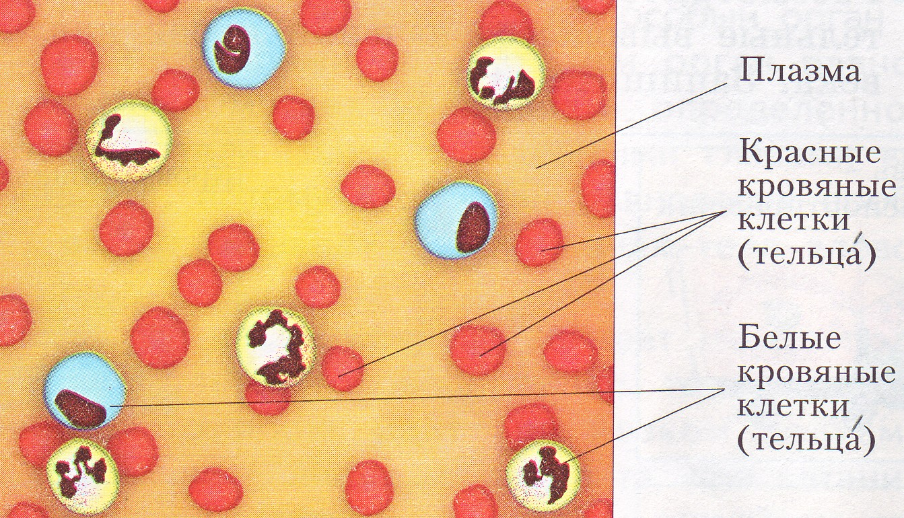

Посмотрите на каплю крови под микроскопом. Вы видите, что в прозрачной жидкости находится много разных клеток. Следовательно, кровь – это неоднородная жидкость. Основу ее составляет прозрачная желтоватая солоноватая жидкость – плазма, которая состоит из воды и растворенных в ней веществ. В плазме находятся клетки крови. Больше всего в ней красных кровяных телец – эритроцитов. Они делают кровь красной. Эритроциты выполняют самую важную работу – переносят в потоке крови от легких ко всем тканям кислород, а от тканей к легким – углекислый газ. Красные кровяные клетки живут около четырех месяцев, потом их сменяют новые, которые образуются в костном мозге.
Другая группа клеток – лейкоциты. Это белые кровяные клетки. Точнее, они бесцветные. Лейкоциты значительно крупнее эритроцитов и их в крови гораздо меньше. Они, как сторожевые катера, передвигаются в крови, отыскивая врага. Эти клетки борются с инфекциями, ядами, убивают микробов, проникающих в организм. Если в палец попала зараза и он нарывает, это означит, в бой с микробами вступили лейкоциты. Гной – это мертвые тельца защитников организма – лейкоциты. Когда в организм человека попадают возбудители болезней, в борьбу вступают не только лейкоциты, но и плазма крови. Лейкоциты пожирают микробов, а плазма обеззараживает их яды. В плазме образуются особые вещества, которые сохраняются в крови и после болезни. Они защищают человека от повторного заболевания. Говорят: «Появился иммунитет». Эти вещества можно вырабатывать искусственно, делая прививки.
Третья группа – тромбоциты, кровяные пластинки, которые помогают крови сворачиваться, когда при порезе, ранении она вытекает из раны. Остановить кровь – главная задача тромбоцитов. Ведь ее не очень много. У взрослого человека 4,5-5 литров, а у детей 8-11 лет всего 3,5 литра.
Количество крови в организме человека поддерживается постоянным. Вместо погибших клеток появляются новые. В течение года трижды полностью обновляется вся кровь в организме. И этот процесс происходит всю жизнь без остановок.
Постоянным должно быть в крови и соотношение между ее разными клетками: лейкоцитами, эритроцитами и тромбоцитами. Любое заболевание вызывает изменение состава крови.

